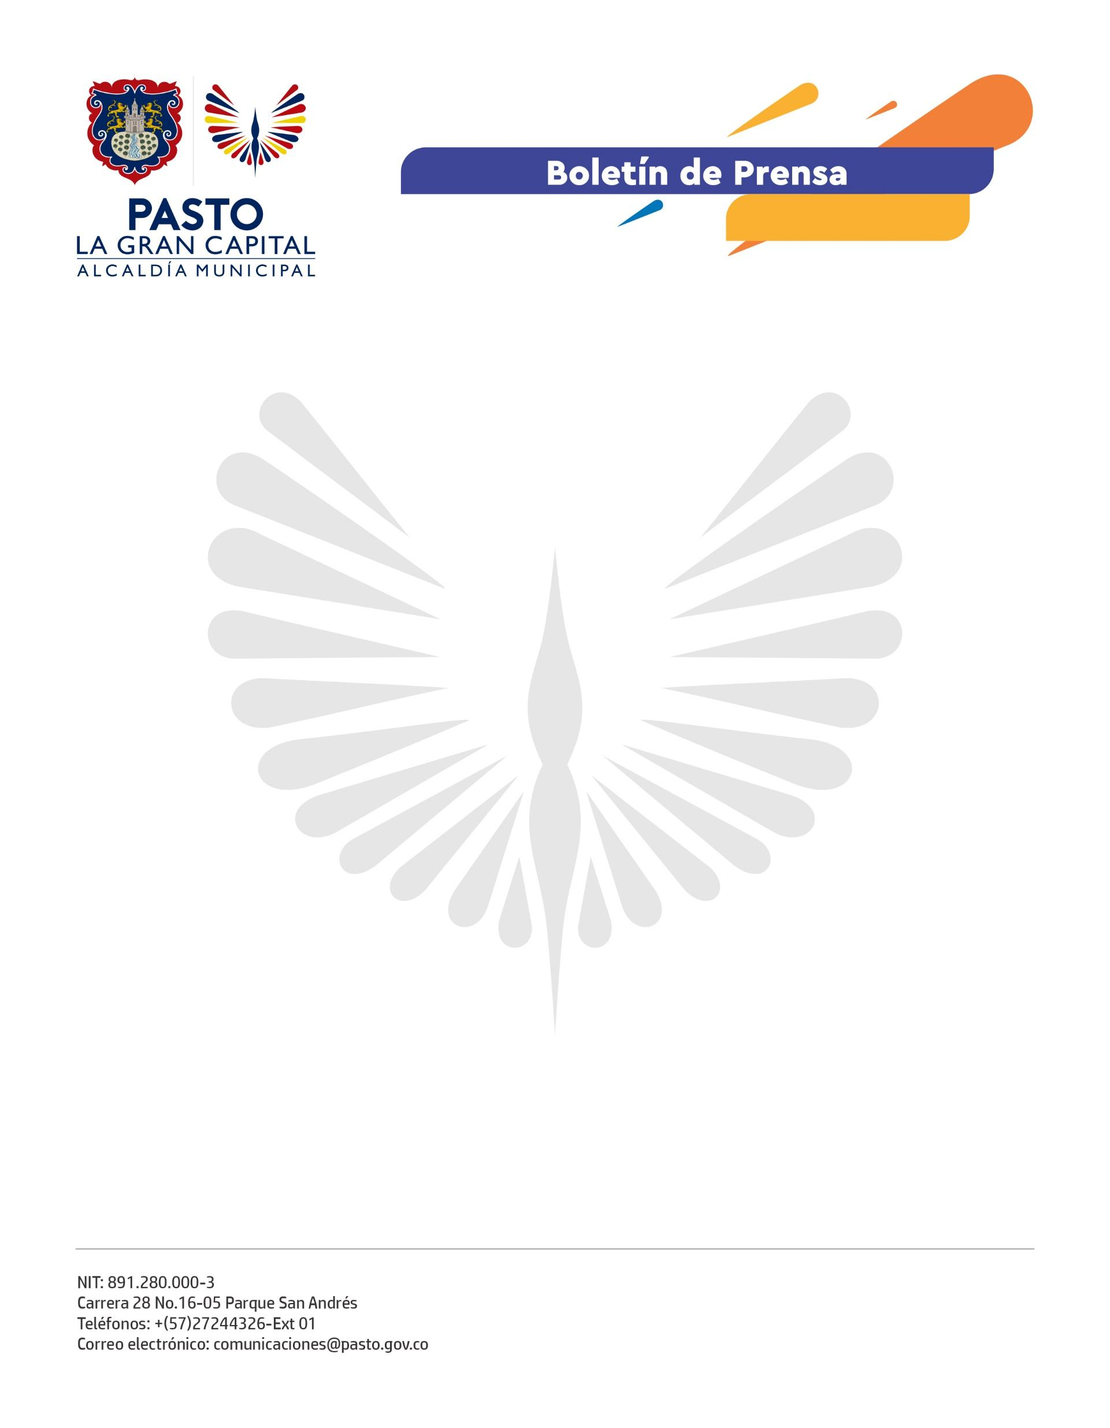
No. 063
9 de febrero de 2022

ALCALDÍA DE PASTO SOCIALIZA PROYECTO DE SERVICIO SOCIAL OBLIGATORIO PARA ESTUDIANTES DE GRADOS DÉCIMO U ONCE

“Seguimos las indicaciones del Alcalde Germán Chamorro de la Rosa de hacer este proyecto con cariño para brindar a los estudiantes una formación pedagógica con valores, principios y competencias ciudadanas”, profesional de la Subsecretaría de Calidad Educativa, Jaime Castro.

Ante rectores de los planteles educativos públicos y privados del Municipio de Pasto, la Secretaría de Educación socializó el proyecto de servicio social para alumnos de grados décimo u once, el cual está reglamentado como obligatorio por la Resolución 4210 de 1996.

El funcionario de la Subsecretaría de Calidad Educativa explicó que las Secretarías de Gestión Ambiental y Tránsito, además de Pasto Deporte, Policía de Infancia y Adolescencia, Cruz Roja y fundaciones animalistas y ambientales se vinculan al proyecto con el objetivo de tener una oferta lúdica que motive a los estudiantes a prestar el servicio.

“Según la norma, los estudiantes deben realizar este proyecto al interior de las instituciones por un tiempo de 80 horas, entre teóricas y prácticas. Queremos que los chicos vean este servicio como una posibilidad de crecimiento espiritual y proyección comunitaria con su entorno escolar”, sostuvo.

Por su parte, el estudiante del Liceo de la Universidad de Nariño, Juan Felipe Taques, compartió la experiencia que vivió en el servicio social que escogió voluntariamente. “Estuvimos en el Hospital Infantil Los Ángeles y pudimos compartir con niños y niñas en su etapa de enfermedad y con actividades lúdicas, les llevamos una sonrisa en esos momentos tan difíciles”.

Los planteles educativos tendrán plazo hasta el 31 de marzo para presentar los proyectos ante la Subsecretaria de Calidad Educativa de la Secretaría de Educación.

